Комитет по физической культуре, спорту и молодежной политике г. Пензы
Федерация спортивного ориентирования Пензенской области

Клуб спортивного ориентирования КЕНТАВР
МБУ ДО СШ №7 г. Пензы
Открытые городские соревнования “Золотая осень”
7.09.2024 г. – кросс – спринт
Место старта - Ахуны, поворот бетонки
Регистрация 10.30 – 11.10
Старт 11.30
Подача заявок на эстафету – до 13.00
Масштаб карты 1:5000
Примерные параметры дистанций

Группы |  | Длина  дистанции | Количество  КП
М21 |  | 4.1 | 16
М18,М35 | Ж21 | 3.7 | 15
М16,М45, М21К | Ж35,Ж18 | 3.5 | 14
М55 | Ж45,Ж16,Ж21К | 3.2 | 13
М14,М65 | Ж55 | 2.9 | 12
 | Ж14,Ж65 | 2.5 | 11
М12 |  | 1.7 | 8
 | Ж12 | 1.5 | 7
М10, Родители - дети | Ж10 | 1.3 | 6
Аварийный азимут – Север
8.09.2024 г. – кросс – эстафета -2 человека
Место старта - Ахуны, за Сельхоз Академией
Награждение за 1 день – 10.30
Старт 11.00
Награждение за 2 день – 13.00
Масштаб карты 1:7500
Примерные параметры дистанций

Группы |  | Длина  дистанции | Количество  КП
М21 |  | 3.8 | 14
М18,М35 | Ж21 | 3.6 | 13
М16,М45, М21К | Ж35,Ж18 | 3.4 | 12
М55 | Ж45,Ж16,Ж21К | 3.2 | 11
М14,М65 | Ж55 | 2.8 | 10
 | Ж14,Ж65 | 2.6 | 10
М12 |  | 1.6 | 8
 | Ж12 | 1.5 | 7
М10, Родители - дети | Ж10 | 1.3 | 6

1 день

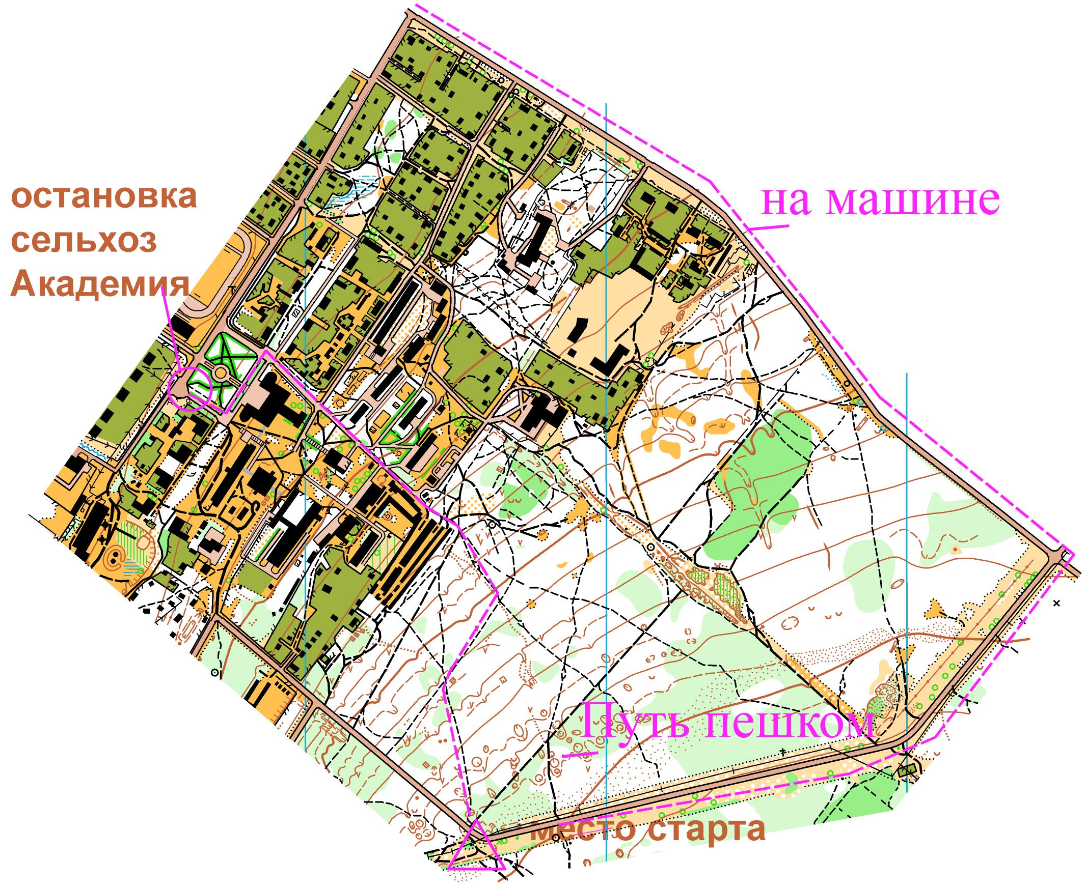
2 день
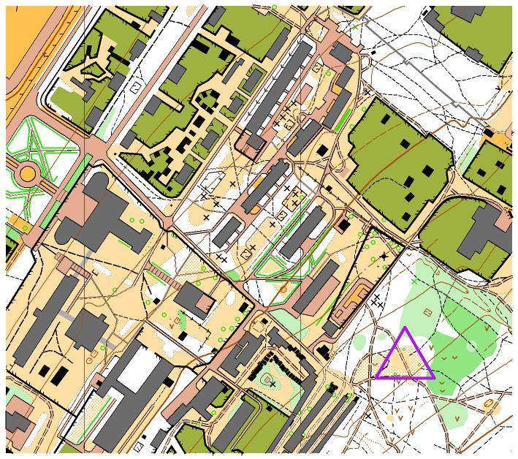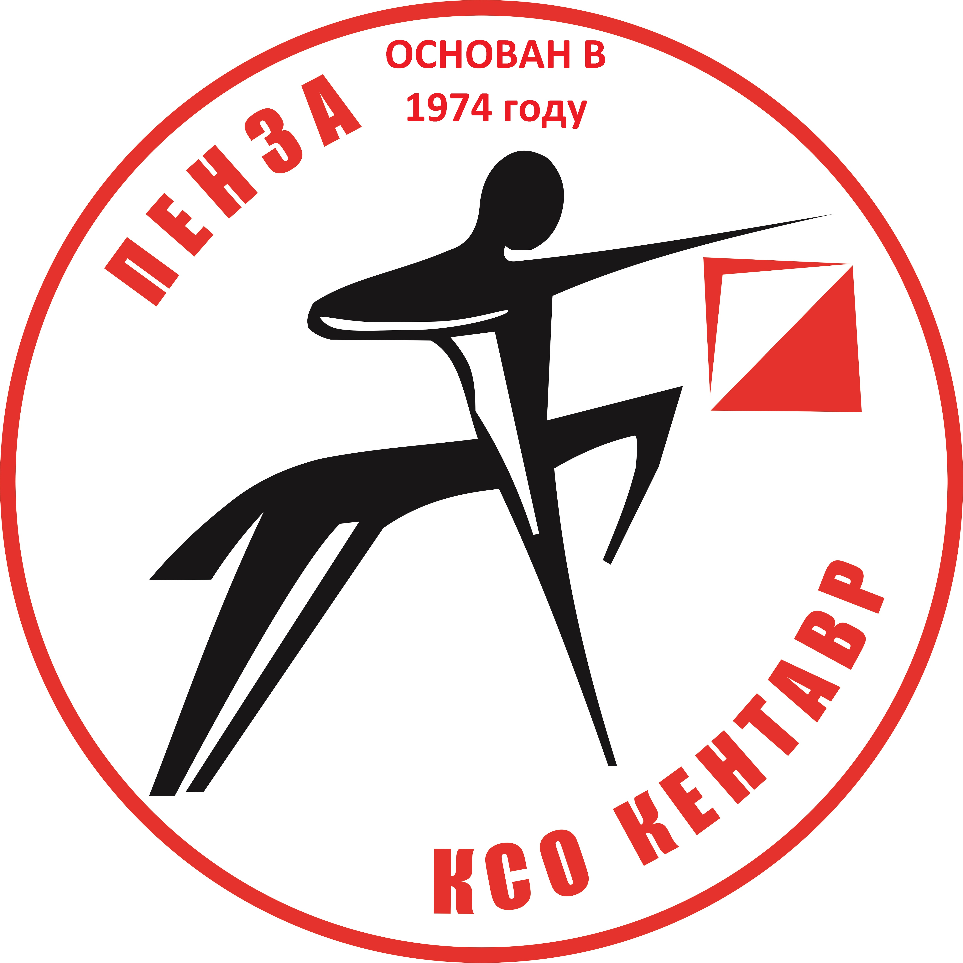
Отметка - sport ident
Контрольное время - 1 день – 75 минут, 2 день - 60 минут на этап
Заявки – на сайте оргео до 21.00 4 сентября 2024г. До старта все участники обязаны предоставить медицинский допуск.
Спортсмены групп МЖ10,12 – допускаются на старт при наличии полностью заряженного, герметизированного сотового телефона
Победители и призеры в личном первенстве определяются отдельно в каждый день соревнований.
Заявочный взнос – стандартный
Организационные вопросы можно уточнить у Толстоухова А.В.
( тел. 89023538701, 89603162489, 518701)

